Caso de Prueba No. TC-15

Elaborado por: Pablo Ramírez

Fecha de Creación: 19/02/26

Descripción
Validar que el usuario pueda eliminar un platillo.

Requerimiento Asociado:
R.6 Gestión de Pagos
R.6.3 Eliminar Pago

Precondiciones
- El usuario haya ingresado al sistema.
- Tener un usuario con el privilegio de eliminar un pago

Datos de Prueba

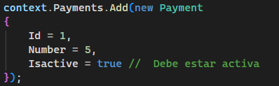

Pasos
Paso | Acción a realizar | Resultado Esperado | Comentarios
1 | Hacer click en “run” sobre la prueba unitaria de nombre:  “DeleteExistingPayment()” | El entorno de desarrollo debe marcar la prueba con válida.
2 | Verificar que todos los “Asserts” del código pasen de manera correcta. | Todos los “Asserts” pasan sin incovenientes.

Resultados esperados: La prueba marca que el pago fue eliminado correctamente

Elaborado por: Pablo Ramírez

Fecha de Creación: 19/02/26

Descripción
Validar que el usuario pueda eliminar un platillo.

Requerimiento Asociado:
R.6 Gestión de Pagos
R.6.3 Eliminar Pago

Prueba para eliminar un pago no existente TC-16

Sin datos de prueba.

Pasos
Paso | Acción a realizar | Resultado Esperado | Comentarios
1 | Hacer click en “run” sobre la prueba unitaria de nombre:  “Delete_NonExistentPayment()” | El entorno de desarrollo debe marcar la prueba con válida.
2 | Verificar que todos los “Asserts” del código pasen de manera correcta. | Todos los “Asserts” pasan sin incovenientes.

Resultados esperados: La prueba marca que el pago no se encontró puesto que se probó con un id que no existe.

